Tvorba souhrnného příkazu v QI a následné spárování plateb

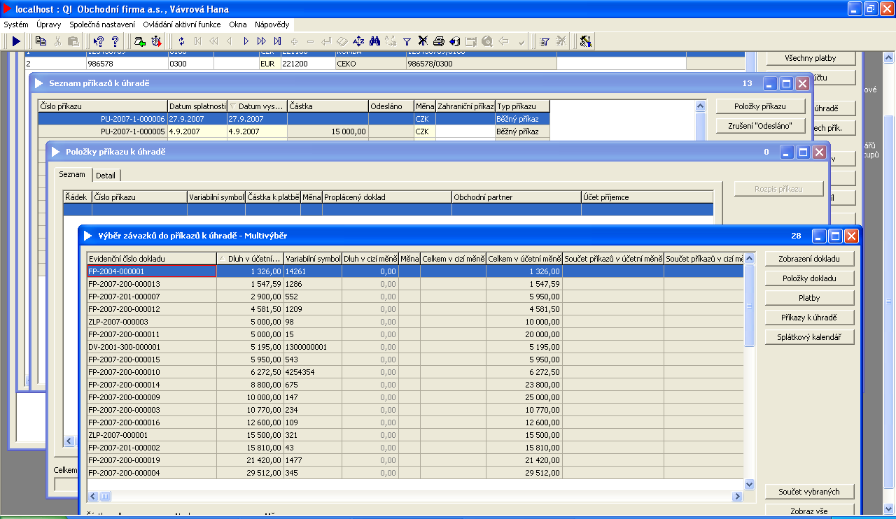
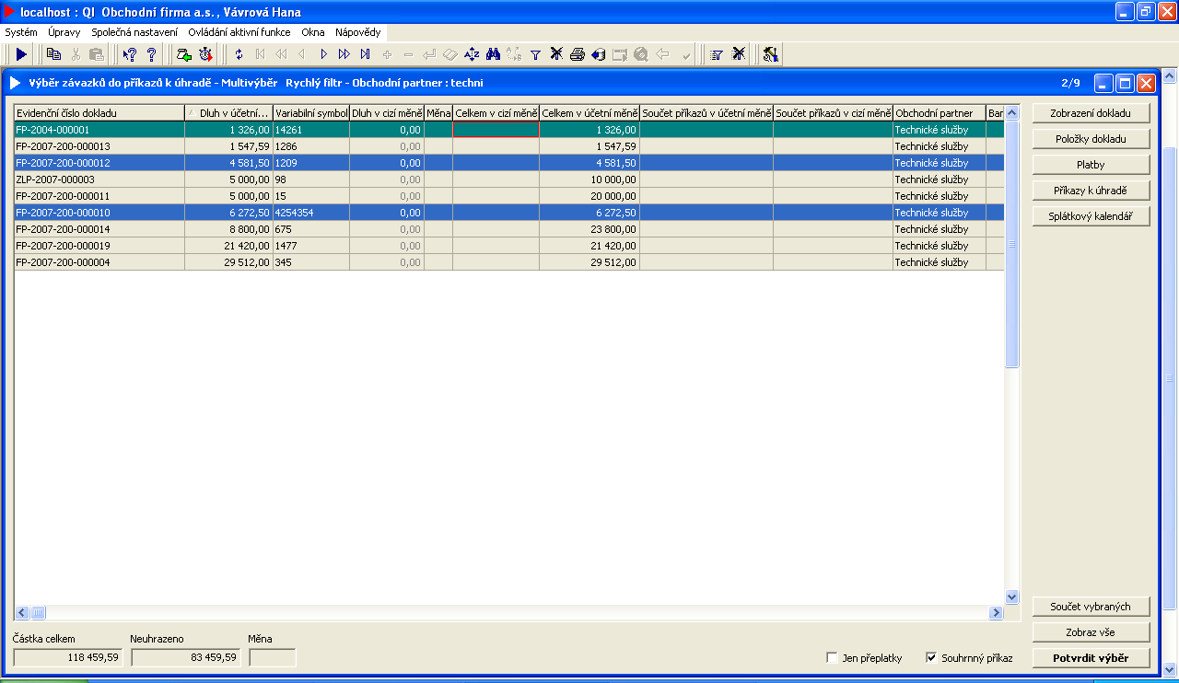
Vyfiltruji si závazky k požadované firmě a dolní části obrazovky před tvorbou příkazu zatrhnu políčko „Souhrnný příkaz“. Označím v seznamu požadované převodní příkazy, dám potvrdit výběr.

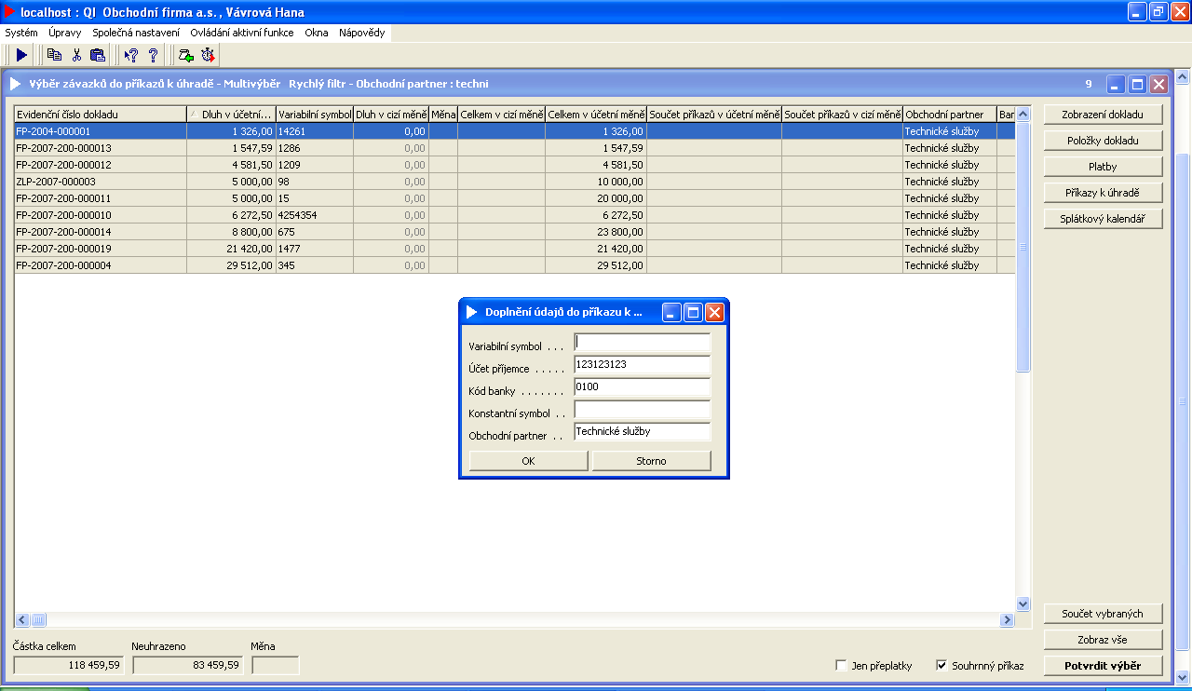
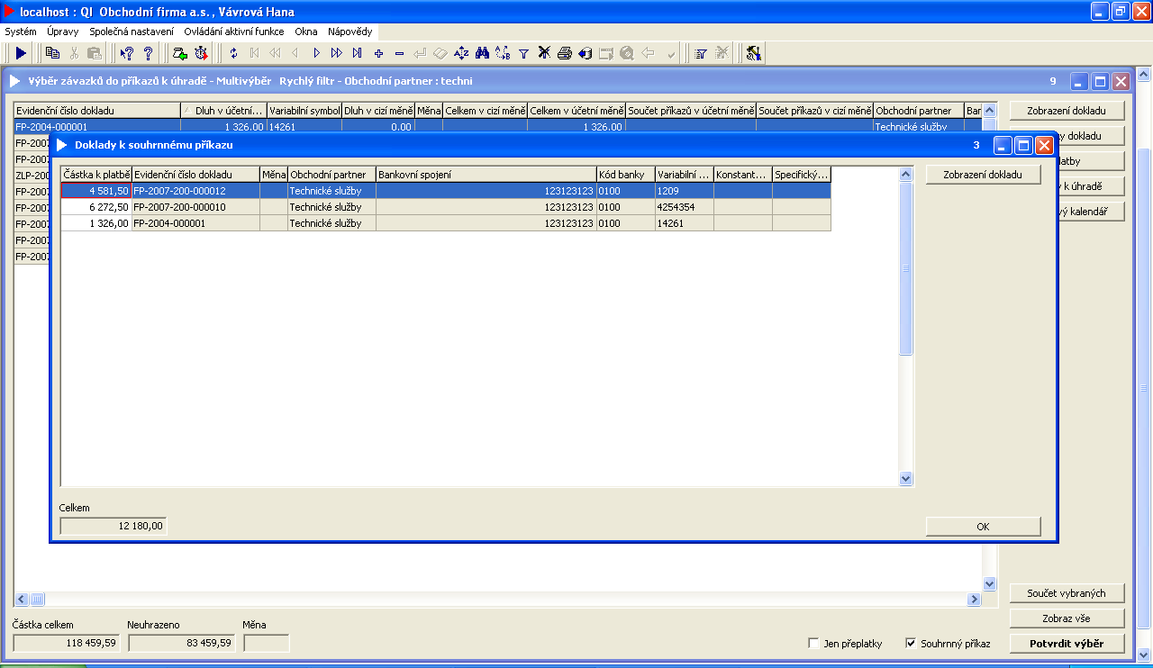
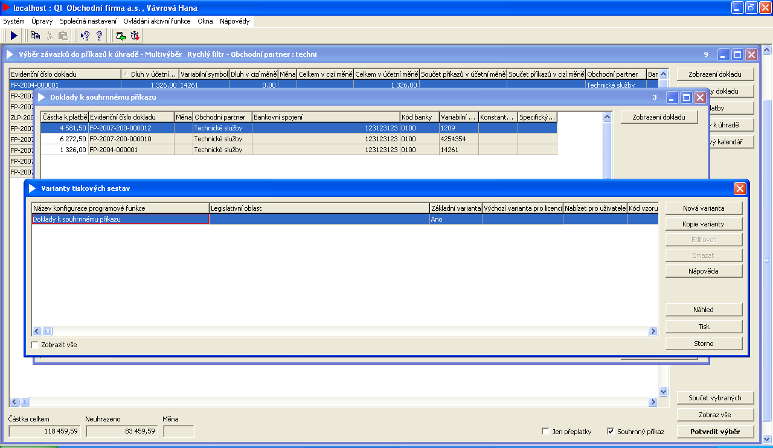
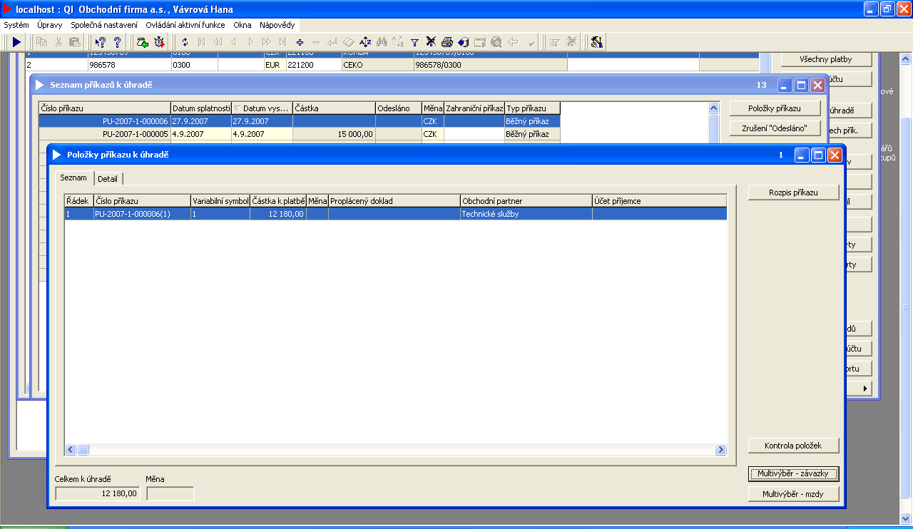
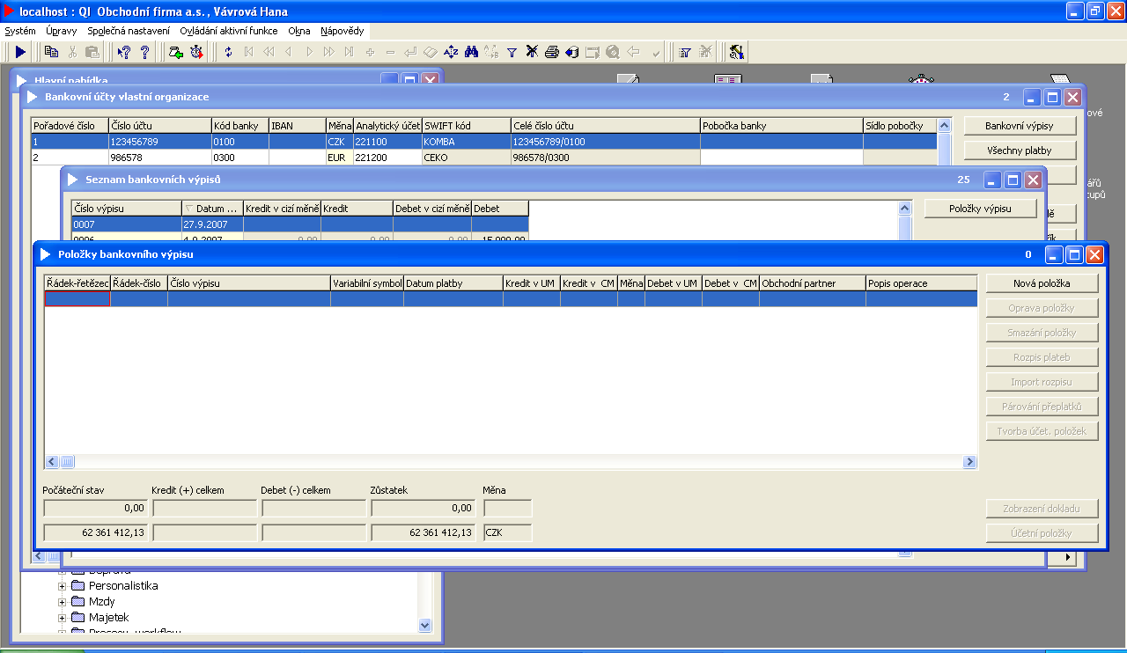
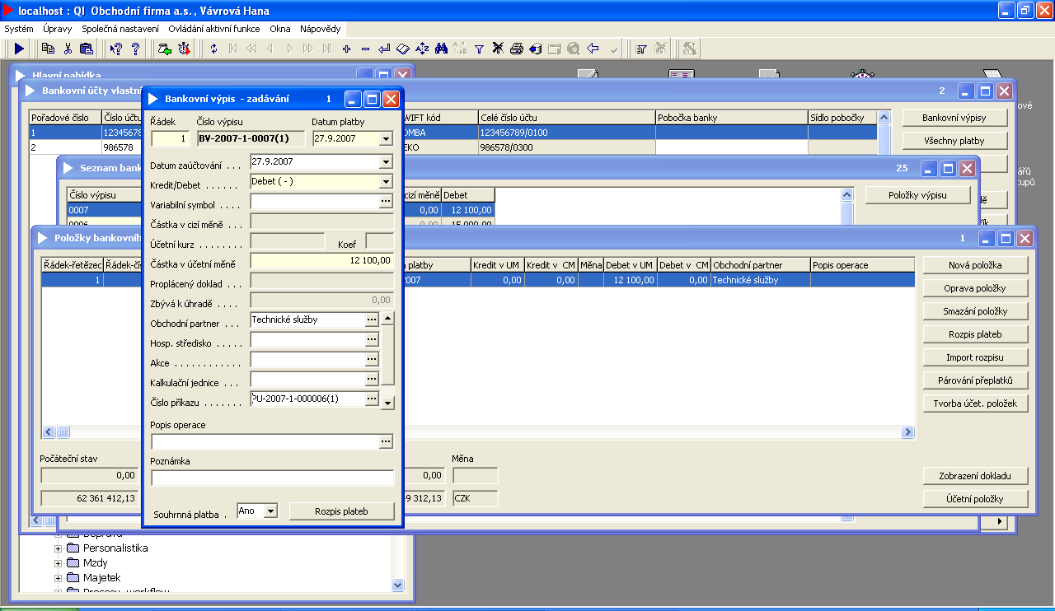
Vždy je velice důležité zatrhnout souhrnná platba ANO a vybrat číslo příkazu.
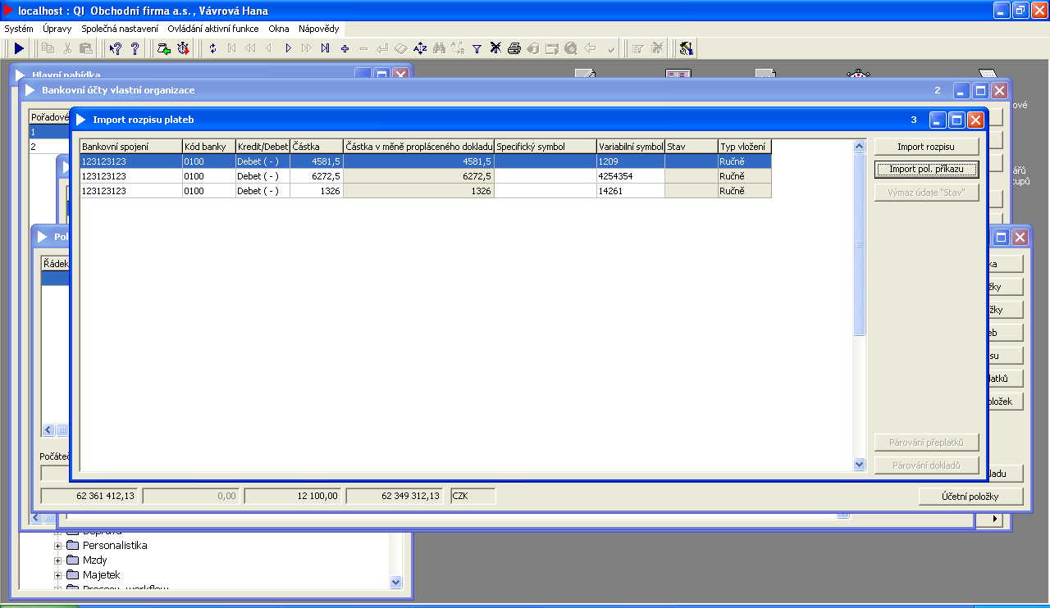
Pomocí tlačítka import položek příkazu naimportovat
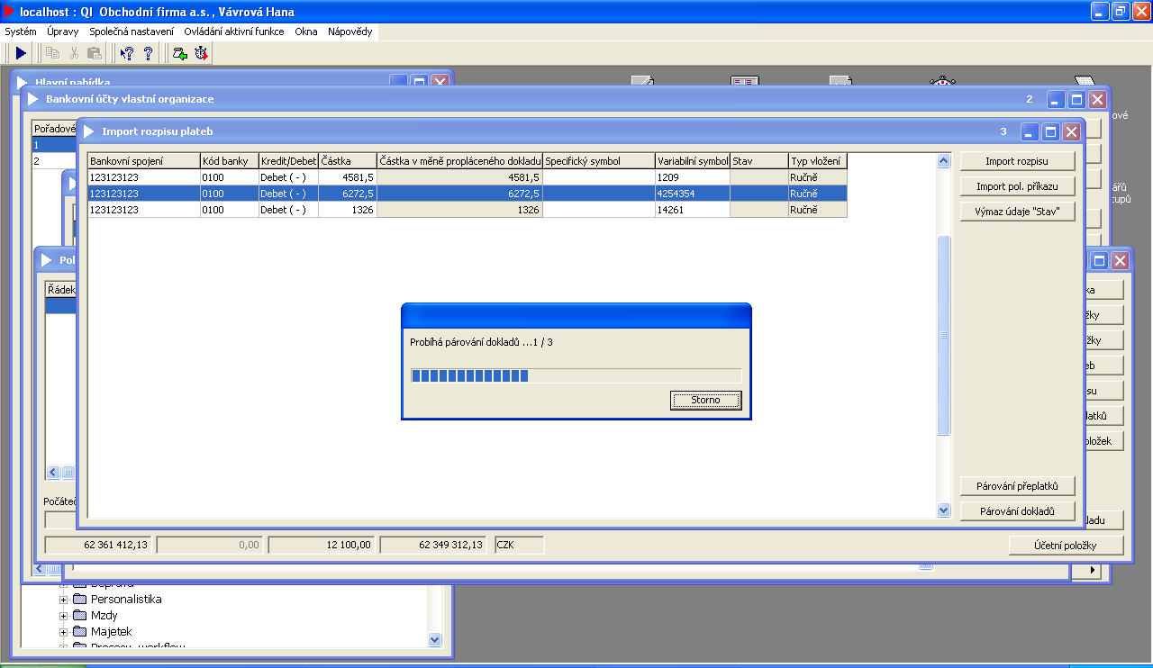
Pomocí tlačítka párování dokladů provést spárování dokladů.
